Наши победители и призеры!
1.Мецкер Ангелина, ученица 9 класса - победитель конкурса исследовательских работ и творческих проектов "Зерде" – районный уровень -1 место, областной уровень -2 место. Тема научного проекта «Сохраним природу родного края». Призер районного конкурса «Две звезды» -2 место.
Призер республиканского конкурса за выполнение творческой работы «Декоративно-прикладное творчество»- 3 место.
Призер Международных XIX Сатпаевских чтений – 2 место.
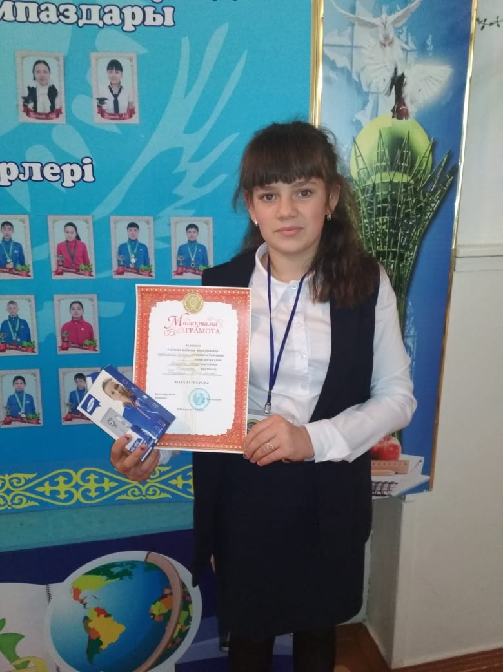

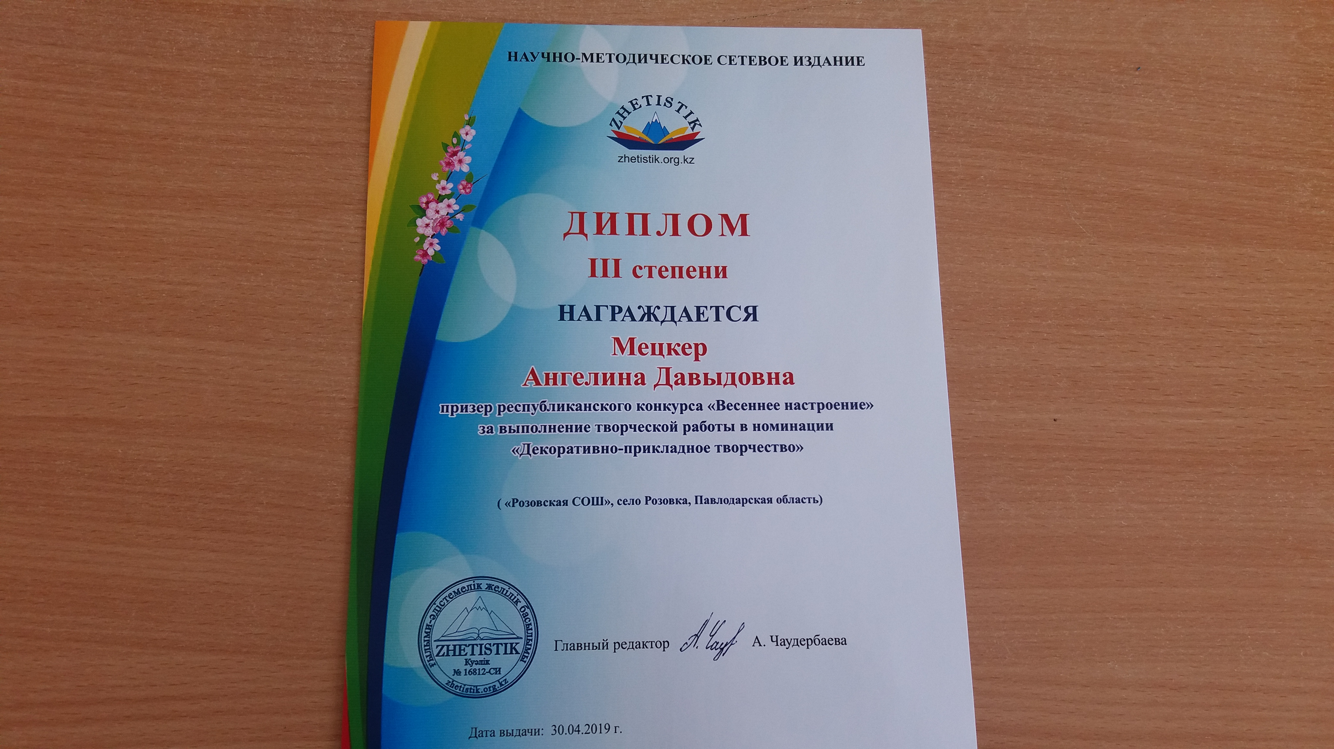

2.Харти Софья, ученица 9 класса - призер конкурса исследовательских работ и творческих проектов "Зерде" – районный уровень -2 место. Призер районного конкурса «Ана тілі аруы» -3 место.

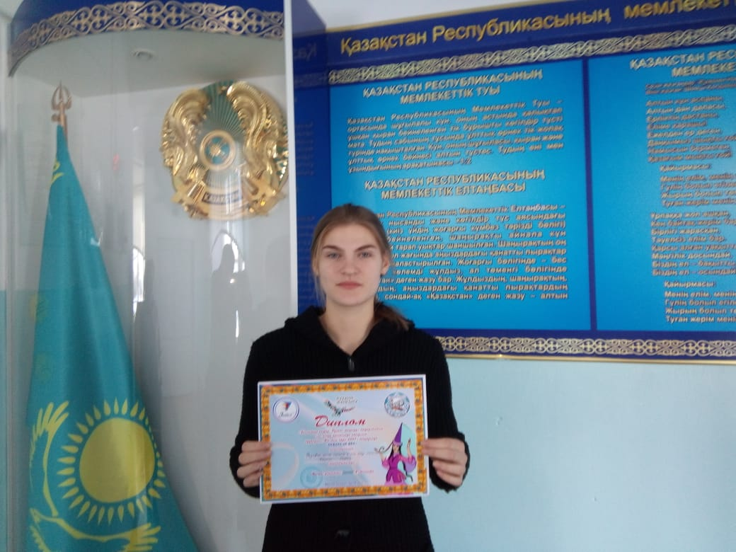

3.Спортивное ориентирование: Регинтовская Регина, ученица 9 класса -1 место, (районный уровень), 2 место (областной уровень)
Открытый чемпионат г. Павлодар по спортивному ориентированию-
1 место в группе девочек 16 лет.
Призер республиканского конкурса за выполнение творческой работы «Декоративно-прикладное творчество»- 2 место.

4. 1.Попов Тимофей, ученик 6 класса - победитель конкурса исследовательских работ и творческих проектов "Зерде" – районный уровень -1 место, областной уровень -2 место. Тема научного проекта «Робот-пожарник для тушения пожара в труднодоступных местах».
Призер Международных XIX Сатпаевских чтений – 2 место.Призер в соревнованиях по лего суммо «Pavlodar Roboticcs Challenge -3 место (апрель 2019 г.)

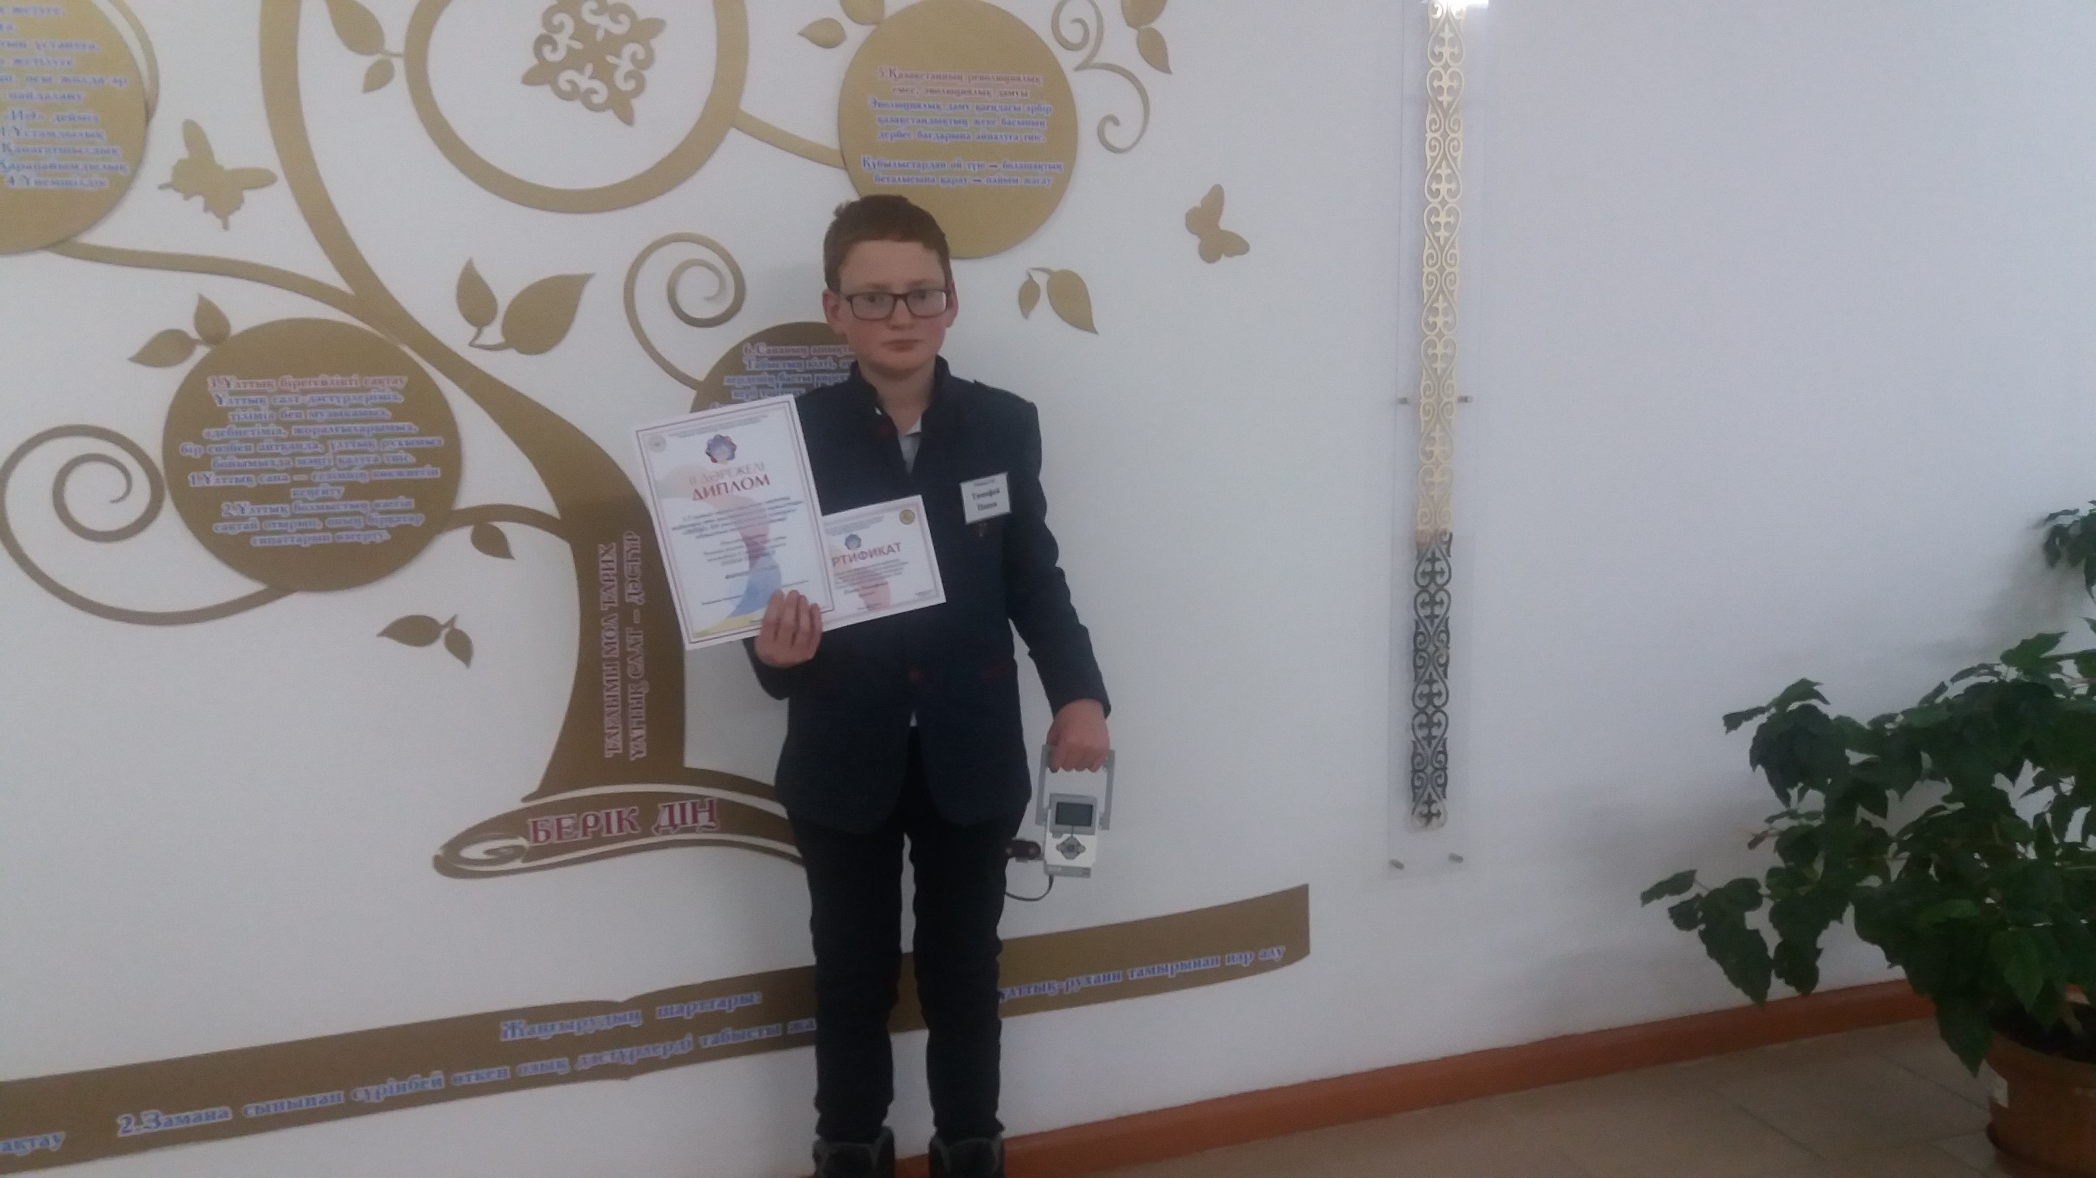

5.Мисфахитинов Михаил Баткенович: грамота за конкурс уроков по внедрению полиязычия в номинации «Лучший IT урок» 2019г., грамота за конкурс в номинации «Лучшая разработка IT урока» 2019г.(областной уровень)

Ученики М.Баткеновича: 3 место в соревнованиях по лего суммо «Pavlodar Roboticcs Challenge ученики 6 класса Попов Тимофей и Краснов Алексей. (апрель 2019 г.) Попов Тимофей, ученик 6 класса - победитель конкурса исследовательских работ и творческих проектов "Зерде" – районный уровень -1 место. Призер Международных XIX Сатпаевских чтений – 2 место. В соревнованиях, проводимых НИШ, WRO Classik Sumo -3 место заняли Гебель Давыд и Абубакаров Кирилл.
